
Ar
Armoire à relever.

Niveau : 4ème ou 3ème

Objectifs : Réinvestissement du théorème de Pythagore.

Durée estimée : 20 minutes.

Énoncé :

D’après toi peut-on relever cette armoire ?

Explique ton raisonnement, écris les calculs et rédige ta réponse.

Laisse toutes tes idées même si cela n’a pas abouti.
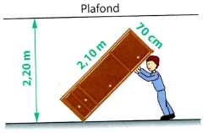

Modalités de gestion possibles :

- Seul ou par 2.
- En tâche rituelle de début d’heure.
- Dans un devoir maison.
- Possibilité d’utiliser un logiciel de construction géométrique.

Commentaires :

- C’est un exercice classique. On le trouve dans plusieurs manuels. (Transmaths 4ème, Prisme 4ème par exemple.) Il présente l’avantage d’avoir un énoncé très simple.
- Certains élèves ont du mal à voir le problème et répondent oui spontanément à la question. (La hauteur de l’armoire étant inférieure à celle du plafond.) D’autres font des essais par découpage, sur une dessin à l’échelle. Pythagore ne vient pas toujours naturellement.
- J’ai proposé une animation géoplan pour visualiser le problème et faire la correction.

